Учреждение образования
«БЕЛОРУССКИЙ ГОСУДАРСТВЕННЫЙ ТЕХНОЛОГИЧЕСКИЙ УНИВЕРСИТЕТ»

Элементы теории информации. Параметры и характеристики дискретных информационных систем

Студент: Немкович Анастасия
ФИТ 3 курс 1 группа
Преподаватель: Нистюк О.А.

Минск 2025
Цель: приобретение практических навыков расчета и анализа параметров и информативных характеристик дискретных ИС.
Задачи:
- закрепить теоретические знания по основам теории информации;
- разработать приложение для расчета и анализа параметров и информативных характеристик дискретных ИС;
- результаты выполнения лабораторной работы оформить в виде описания разработанного приложения, методики выполнения экспериментов с использованием приложения и результатов эксперимента.

Теоретические сведения
Передача информации (данных) осуществляется между двумя абонентами, называемыми источником сообщения (ИcС) и получателем сообщения (ПС). Третьим элементом информационной системы является канал (среда) передачи, связывающий ИсС и ПС.
Отметим также, что и в системах с хранением информации всегда можно выделить ИcС и ПС. В данном случае каналом передачи здесь выступает устройство хранения информации (память). Например, при записи данных в ОЗУ (оперативное запоминающее устройство) компьютера в качестве ИcС и ПС может выступать процессор (соответственно при записи и чтении данных).
Таким образом, простейшая информационная система состоит из трех элементов: источника сообщения, канала передачи сообщения и получателя сообщения.
Отображение сообщения обеспечивается изменением какой-либо физической величины, характеризующей процесс (например, амплитуда, частота, фаза). Эта величина является информационным параметром сигнала (в общем случае – информационной системы).
Сигналы, как и сообщения, могут быть непрерывными и дискретными. Информационный параметр непрерывного сигнала с течением времени может принимать любые мгновенные значения в определенных пределах. Непрерывный сигнал часто называют аналоговым, а каналы и устройства, функционирующие на основе такого типа сигналов – аналоговыми.
Дискретный сигнал (устройство или канал передачи) характеризуется конечным числом значений информационного параметра.
Дискретные сообщения состоят из последовательности дискретных знаков. Часто этот параметр принимает всего два значения (0 или 1). Сообщение или канал его передачи на основе этих двух значений сигнала называют двоичным или бинарным.
Построение сигнала по определенным правилам, обеспечивающим соответствие между сообщением и сигналом, называют кодированием.
Кодирование в широком смысле – преобразование сообщения в сигнал.
Кодирование в узком смысле – представление исходных знаков, называемых символами, в другом алфавите с меньшим числом знаков. Оно осуществляется с целью повышения надежности и преобразования сигналов к виду, удобному для передачи по каналам связи. Последний тип кодирования относится к так называемой прикладной теории кодирования информации, занимающейся поиском и реализацией методов и средств обнаружения несоответствий (ошибок) между переданным X_{k} и принятым Y_{k} сообщениями.
Понятия и формулы, использованные в лабораторной работе
Алфавит, А– это общее число знаков или символов (N), используемых генерации или передачи сообщений. Символы алфавита будем обозначать через {а_{i}}, где 1 ≤ i≤ N; N – мощность алфавита.
Информационной характеристикой алфавита (источника сообщений на основе этого алфавита) является энтропия.
Этот термин применительно к техническим системам был введен Шенноном и Хартли.
Энтропию алфавита А={a_{i}} по К. Шеннону рассчитывают по следующей формуле:
(2.1)
$H_{S}\left(A\right)=-\sum_{i=J}^{N}{P\left(a_{i}\right)*\log_{2}{P(a_{i})}}$

С физической точки зрения энтропия алфавита показывает, какое количество информации (бит) приходится в среднем на один символ алфавита.
Частным случаем энтропии Шеннона является энтропия Хартли. Дополнительным условием при этом является то, что все вероятности одинаковы и постоянны для всех символов алфавита. С учетом этого формулу можно преобразовать к виду:
(2.2)
$$H_{Ch}\left(A\right)=\log_{2}{N}$$

Сообщение Х_{k}, которое состоит из k символов, должно характеризоваться определенным количеством информации, I(Х_{k}):
(2.3)
$$I\left(X_{k}\right)=H\left(A\right)*k$$

Для ДСК: p + q = 1, где q – вероятность правильной передачи бита сообщения, а p – вероятность передачи бита с ошибкой.
(2.4)
$$H_{e}=1-H(Y|X)$$

где H(Y|X) – условная энтропия
(2.5)
$$H\left(Y | X\right)=-p*\log_{2}{p}-q*\log_{2}{q}$$

Практические задания
Создать приложение для расчета и анализа параметров и информативных характеристик дискретных ИС.
Задание А. Рассчитать энтропию указанных преподавателем алфавитов:
- один – на латинице (латышский), другой – на кириллице (таджикский) (по формуле (2.1) перейти от частоты появления каждого символа алфавита к соответствующей вероятности);
- в качестве входного может быть принят произвольный электронный текстовый документ на основе соответствующего алфавита;
- частоты появления символов алфавитов оформить в виде гистограмм.
Ниже представлен листинг для метода, который возвращает список символов алфавита для указанного языка, основываясь на пути к файлу. Поддерживаются латышский и таджикский алфавиты.
static List<char> GetAlphabet(string filePath)
{
if (filePath == latvianFilePath)
{
return new List<char>()
{ 'a', 'ā', 'b', 'c', 'č', 'd', 'e', 'ē', 'f',
'g', 'ģ', 'h', 'i', 'ī', 'j', 'k', 'ķ', 'l',
'ļ', 'm', 'n', 'ņ', 'o', 'p', 'r', 's', 'š',
't', 'u', 'ū', 'v', 'z', 'ž' };
}
else if (filePath == tajikFilePath)
{
return new List<char>()
{ 'а', 'б', 'в', 'г', 'ғ', 'д', 'е', 'ё', 'ж', 'з',
'и', 'ӣ', 'й', 'к', 'қ', 'л', 'м', 'н', 'о', 'п',
'р', 'с', 'т', 'у', 'ӯ', 'ф', 'х', 'ҳ', 'ч', 'ҷ',
'ш', 'ъ', 'э', 'ю', 'я' };
}
return null;
}
Листинг 1.1 – Метод получения алфавита в зависимости от языка
Программа начинает с определения алфавита, соответствующего выбранному файлу, что позволяет анализировать тексты на разных языках.
Затем содержимое файла считывается и приводится к нижнему регистру, после чего проводится обработка символов: программа подсчитывает частоту появления каждого символа, относящегося к выбранному алфавиту. На основе полученных данных вычисляются вероятности появления символов, которые используются для расчёта энтропии по формуле Шеннона.
Итоговое значение энтропии показывает степень неопределённости текста и его информационную насыщенность.
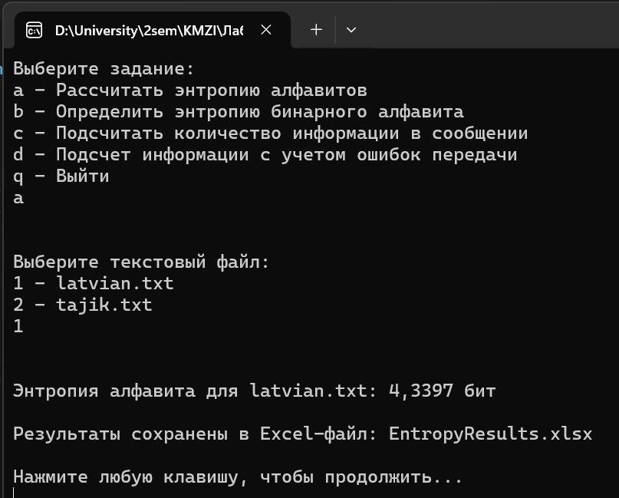
Рисунок 1.1 – Энтропия латышского алфавита
На рисунках продемонстрирован вывод после выполнения первого задания для обоих языков.
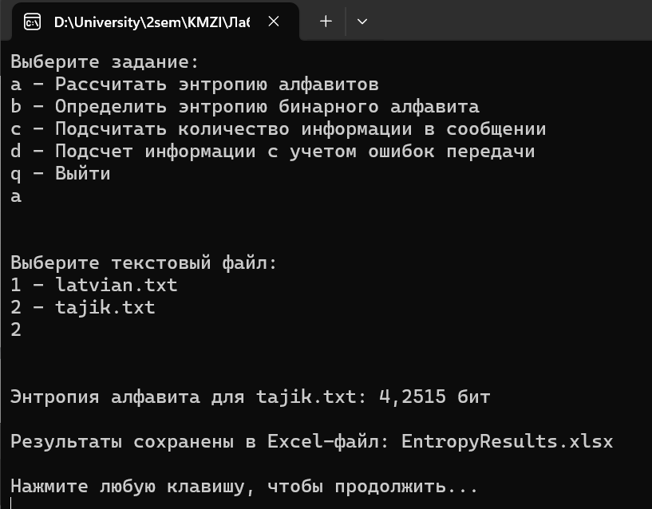
Рисунок 1.2 – Энтропия таджикского алфавита
Полученные результаты, включая частоты символов сохраняются в Excel-файл для дальнейшего анализа. На основании этих данных были построены следующие диаграммы.
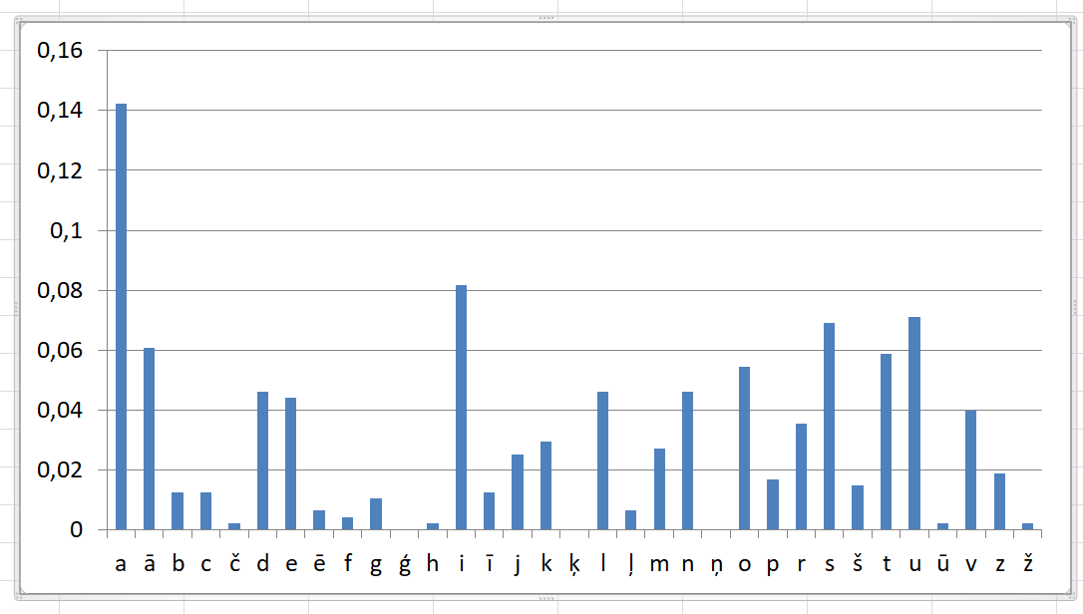
Рисунок 1.3 – Частота появления символов латышского алфавита
По графикам можно понять что есть символы которые используются намного чаще, чем другие в случае латышского это такие символы как «a», «i» и «u».
Для таджикского алфавита наиболее часто используемыми символами являются «а», «о» и «и».
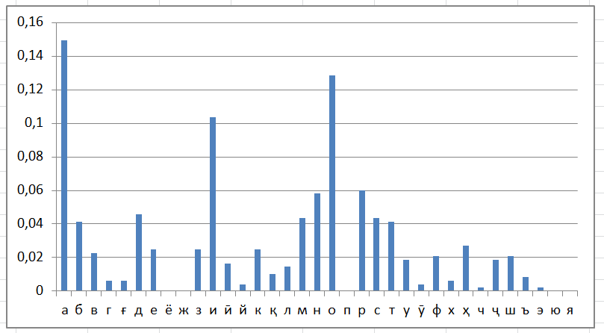
Рисунок 1.4 – Частота появления символов таджикского алфавита
Задание Б. Для входных документов, представленных в бинарных кодах, определить энтропию бинарного алфавита.
Следующая часть программы предназначена для вычисления энтропии бинарного алфавита, анализируя содержимое заданного файла. Сначала пользователь выбирает файл, после чего происходит его обработка. Текст из файла считывается и переводится в двоичный формат, представляя каждый символ в виде 8-битного двоичного кода. Таким образом, весь текст преобразуется в длинную последовательность нулей и единиц.
После этого подсчитывается количество нулей и единиц в полученной двоичной строке, определяя их частоты относительно общего количества битов. Далее, используя вероятности встречаемости 0 и 1, рассчитывается энтропия по формуле Шеннона, что позволяет оценить уровень хаотичности и случайности двоичных данных в файле.
Завершающим этапом программа выводит в консоль рассчитанные значения: энтропию двоичного алфавита, процентное соотношение нулей и единиц.
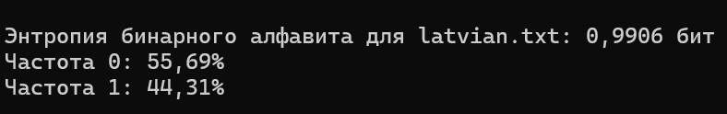
Рисунок 1.5 – Энтропия бинарного представления латышского алфавита
Величина энтропии составила 0,9906 бита, что свидетельствует о близком к равномерному распределении битов в файле. Это подтверждается частотным анализом: символ «0» встречается с частотой 55,69%, символ «1» — с частотой 44,31%.
Данный результат говорит о том, что распределение битов в файле не является строго равномерным (энтропия была бы равна 1 биту), однако сохраняет достаточно высокую степень неопределенности.
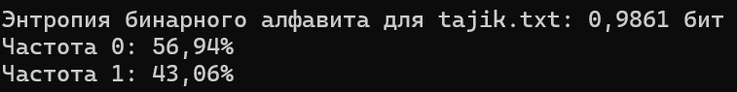
Рисунок 1.6 – Энтропия бинарного представления таджикского алфавита
Задание В. Используя значения энтропии алфавитов, полученных в пунктах (а) и (б), подсчитать количество информации в сообщении, состоящем из собственных фамилии, имени и отчества (на основе исходного алфавита – (а) и в кодах ASCII – (б)); объяснить полученный результат.
Для выполнения задания вначале определяется длина имени для каждого из алфавитов. Затем вычисляется энтропия соответствующего алфавита, основываясь на ранее загруженных текстовых данных.
После этого производится расчет количества информации, содержащегося в ФИО, исходя из энтропии каждого алфавита. Также дополнительно рассчитывается количество информации в двоичном представлении, принимая во внимание, что каждый символ кодируется 8 битами.
Завершающим этапом программа выводит в консоль полученные результаты: энтропию алфавита, количество информации в битах для каждого алфавита, а также количество информации при бинарном представлении. Это позволяет оценить степень информационной насыщенности текста в разных системах письма и сравнить эффективность их кодирования.
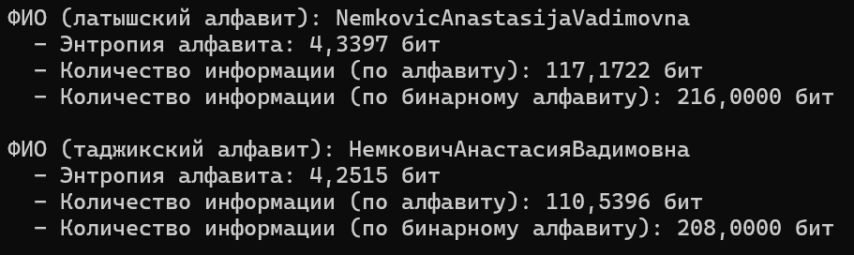
Рисунок 1.7 – Количество информации в сообщении
Задание Г. Выполнить задание пункта (в) при условии, что вероятность ошибочной передачи единичного бита сообщения составляет:
- 0,1;
- 0,5;
- 1,0.
Вначале определяется длина ФИО для латышского и таджикского алфавитов, после чего вычисляется энтропия каждого из них на основе загруженных текстов. Затем рассчитывается объем информации в битах как по символам алфавита, так и в двоичном представлении, принимая 8 бит на символ.
Далее программа моделирует передачу информации с ошибками, используя три заданных вероятности ошибки (0.1, 0.5 и 1.0). Для каждой из них вычисляется двоичная энтропия ошибки с помощью специальной функции. Полученный коэффициент учитывается при расчете эффективного количества информации, показывая, как ошибки снижают полезный объем переданных данных.
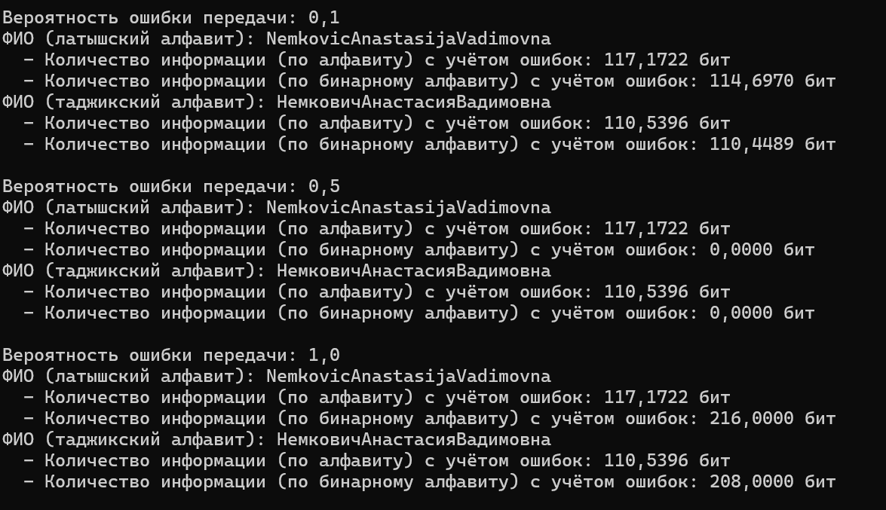
Рисунок 1.8 – Количество информации в сообщении, с учетом ошибок
Рассмотрим подробнее, как изменяется количество информации в зависимости от вероятности ошибки p.
P = 0.1 (ошибка 10%).
H2(0.1) = −0.1 * log2(0.1) − 0.9 * log2(0.9) ≈ 0.469
1 − H2(0.1) = 0,531
Таким образом, информация уменьшается примерно на 47%, но большая её часть остаётся полезной.

P = 0.5 (ошибка 50%)
H2(0.5) = −0.5 * log2(0.5) − 0.5*log2(0.5) = 1
1 − H2(0.5) = 1 − 1 = 0
Полностью теряется вся информация, так как переданные биты превращаются в случайный шум.

P = 1.0 (ошибка 100%).
H2(1.0) = −1 * log2(1) – 0 * log2(0) = 0
1 − H2(1.0) = 1 − 0 = 1
Когда вероятность ошибки p=1.0, это означает, что каждый бит всегда переворачивается (0 становится 1, а 1 становится 0). Но если известен этот факт, можно просто инвертировать все биты обратно и восстановить полную информацию. Поэтому количество информации при таком уровне ошибок возвращается к начальному значению.
Вывод: В ходе лабораторной работы были закреплены теоретические знания по основам теории информации, а также разработано программное средство для расчета энтропии по Шеннону и определения количества информации для латышского, таджикского и бинарного алфавитов.
Выполнены вычисления, позволяющие проанализировать объем информации в зависимости от используемого алфавита. Дополнительно исследовано влияние вероятности ошибок на передаваемую информацию. Установлено, что формула эффективной энтропии применима исключительно к бинарному алфавиту, так как только в двоичной системе представления информации возможно однозначное изменение символа на противоположный при наличии ошибки, что делает данный метод неприменимым для многосимвольных алфавитов.

